Государственное бюджетное профессиональное образовательное учреждение
«Буденновский политехнический колледж», ФЕВРАЛЬ 2022 г.

Что делать если не хочется работать?


У каждого человека существует множество путей, по которым он может пойти. Но чаще всего в жизни мы зацикливаемся на чем-то одном, при этом ненавистном для себя, а потому не хочется вставать рано утром, ходить на работу, выполнять домашние поручения прочее. Что это - лень или скучная жизнь?

Работа – наличие средств для существования
Когда для человека работа – это только деньги, без удовольствия и воплощения желаемых задач, тогда рано или поздно возникает жизненный тупик – не хочется работать, даже несмотря на «золотые» обещания от руководства.
Внимание! Это первый симптом, что нужно срочно что-то менять, как минимум пересмотреть свою жизнь, поискать свое предназначение и в этой области подобрать занятость.

Советы по изменению сложившейся ситуации:
Прежде, чем уйти со старой работы нужно подыскать новую, чтобы были деньги на содержание себя, семьи;
Желательно пройти подготовительные курсы, посетить тренинги, получить новое образование дистанционно, чтобы показать себя на новом месте как квалифицированного специалиста;
Может быть взять отпуск на неделю, отдохнуть, сменить обстановку и искры трудовой деятельности снова зажгутся;
Порой достаточно изменить свое отношение к работе- найти в ней что-то приятное, интересное.
Для женщины есть выход из бесконечной круговерти – это родить ребенка и уйти в декрет, однако это не решает вопроса дальнейшего трудоустройства.
Можно найти подходящий пассивный доход, но чаще всего он требует материальных вложений.
Лучше всего заниматься любимым делом и получать деньги, тогда всегда будет желание работать (рукоделие, рисование, спорт, репетиторство, мода, красота, шопинг).

Чтобы не пришлось много работать, достаточно изменить свой образ жизни, сократить расходы, переехать жить в деревню, маленький городок, отказаться от излишеств, общественного транспорта, можно экономить на одежде, одеваясь на барахолках. Если же Вы против такой жизни, тогда нужно рассмотреть способы – как зарабатывать в удовольствие – авторские проекты, частное предпринимательство, кардинальное изменение сферы деятельности.

Работа – мечта. Почему не хочется тогда работать?
Да, человек ленивое создание, но только от его действий зависит завтрашнее благополучие. Проблема в том, что нужно развиваться не только через «кнут» и «пряник», но ставить перед собой определенные цели, установки, стараться по максимуму реализоваться в выбранной сфере.
Внимание! Неуверенность в себе, в своих действиях – ступор в жизни. Такие люди могут, но бояться сделать что-то не так, а потому вовсе ничего не делают. Как наседка на диване – на все вопросы что-то сделать следует только один ответ – завтра, в подельник, потом…
Иногда человек так подавлен жизнью, что не видит смысла в работе, она не приносит утешения, материального блага. Нужно разобраться со своей жизнью, возможно, даже посетить психолога, чтобы избавиться от депрессивного состояния. Стеснительность и закомплексованность могут сыграть злую шутку – человек становится социофобом, боится, что общество высмеет его усилия. Таким образом сложно найти себе занятость, важно поменять свой внутренний мир, установки, а только после искать новую работу.
Где найти желание работать?
Правильная мотивация – путь к успеху. Можно купить себе шоколадку или путевку в солнечную стану, после выполнения поставленного задания. У каждого человека есть 2 пути в жизни – идти вперед или страдать, придумывать себе различные отговорки, укореняя себя в депрессивное положение.
Внимание! Важно правильно подобрать вид занятости, тогда все аспекты принесут человеку выгоду – зарплата, социальное положение, удовлетворенность в жизни, радость от сделанного задания.
Чтобы найти силы для завершения работы необходимо:
Правильно себя мотивировать;
Четко ставить задачи;
Сфокусироваться на достижениях;
Разнообразить скучный процесс, если позволяет работа – включить музыку, потанцевать;
Если сложно разобраться в поставленной задаче, тогда лучше спросить совета у более опытного, а не терзать себя сомнениями и накапливать негативные мысли.
Существует три важные стратегии на пути к достижению желаемого результата – планирование, мотивация, вознаграждение. Таким образом можно выполнять задачи в наибольшей выгодой для вас самих. Несколько советов психологов Психологи советую изменить свое отношение к выполняемой работе. 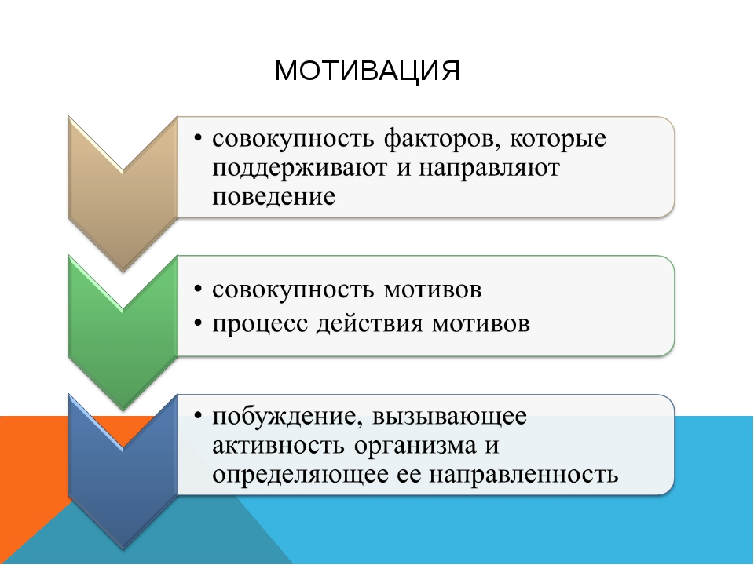

С наилучшими пожеланиями,
Педагог-психолог
Таилова М.М.

